# 《Java程序设计》实验04

学号：

姓名：

专业：

1. 项目SimpleDotComV1实现小游戏“Simple Dot Com”。游戏中每一个DotCom对象会占据7个单元格（0, 1, 2, 3, 4, 5, 6）中的三个连续的单元格（例如1, 2, 3），如下图所示。

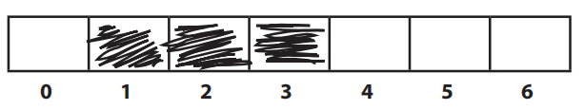

系统在启动时随机为一个DotCom对象分配三个连续的单元格坐标，用户需要对DotCom对象占据的单元格坐标进行猜测。

* 如果没有猜中，输出字符串“Miss”；
* 如果猜中，输出字符串“Hit”；
* 如果DotCom所占据的三个单元格的坐标都被猜中，则输出“Dunk”，并输出用户猜测的总次数。

1. 请在DotCom类的**checkUserGuess**方法中实现对应的内容。
2. 增加一个功能：输出用户猜测的总次数。
3. 用户可以通过连续输入相同的数字来“欺骗”系统，请对程序进行修改，消除以上问题。
4. 项目MatrixDemo实现了一个自定义的矩阵类。
5. 实现Matrix类的transpose方法，该方法完成矩阵的转置；
6. 实现Matrix类的multiply方法，该方法完成矩阵的乘法。
7. 使用IntelliJ IDEA实现教材P77的例2.20。